4. Servidores, virtualización y capa de aplicación

4.1.)Infraestructura Física y Clústeres de Procesamiento.
El laboratorio consta de varios clusters con funciones diferenciadas entre ellos.

4.1.1.) Cluster Yaku
Primeramente, se tiene al núcleo de cálculo intensivo del laboratorio que es el cluster Yaku, un cluster cuyo diseño se basa en la ejecución de pronósticos WRF y la creación de productos generados a partir de estos mismo, algunos ejemplos serían los índices de incendio y lluvia acumulada por cuenta. La arquitectura del cluster está compuesta por un nodo master Yaku y tiene “colgados” o conectados a través de un switch independiente a Yaku 02, Yaku 03, Yaku 04 y Yaku 05 con la red 10.0.1.x con uso exclusivo para la comunicación de Yaku master con los otros nodos. La arquitectura tanto física como en diagrama se presentan en la figura 4.1 y 4.2

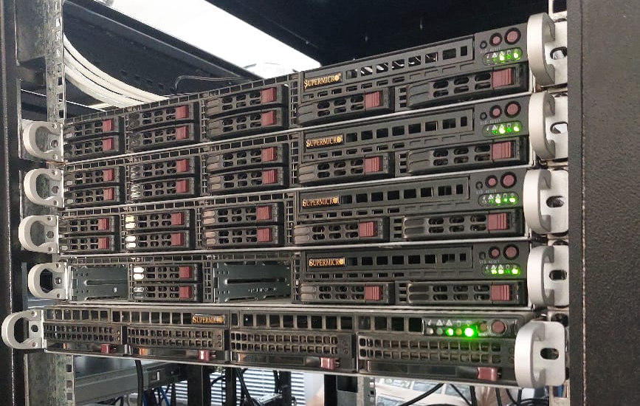
Figura 4.1, cluster Yaku

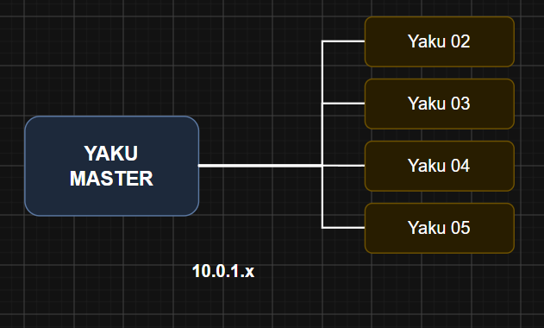
Figura 4.2: diagrama

Este nodo se encuentra aislado de la red general de la facultad donde la única manera de acceder a sus nodos como Yaku0X es mediante el nodo master vía SSH y recién, de este realizar un salto interno para ingresar a los nodos de cálculo.

4.1.2.) Servidor Yaku 06
Este servidor se encuentra destinado a nuevos productos y desarrollos diferenciados de los ya presentes en el cluster de Yaku principal, a diferencia de el clúster de su mismo nombre este servidor está conectado a un switch y no necesita ser accedido por SSH.
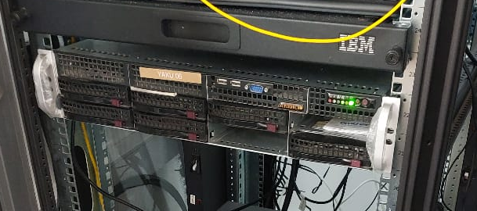
Figura 4.3 : Servidor Yaku 06

4.1.3.) Servidor Mayu
Este es otro servidor que se encuentra conectado de manera individual sin pertenecer al nodo de cálculo principal Yaku, este servidor cuenta con aceleración por gpu y es utilizado al igual que el servidor Yaku 06 para desarrollar nuevos productos experimentales.
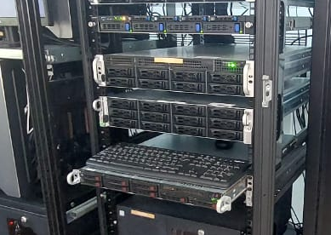
Figura 4.4: Servidor Mayu (cuenta con GPU)

4.2.) Sistemas de Almacenamiento
El almacenamiento depende de 2 especificaciones para su segmentación, los cuales son la latencia y el volumen de operaciones requeridas:
- YakuNAS: Este funciona como un almacenamiento de gran tamaño, unos 180 TB, donde se guardan respaldos históricos de todos los pronósticos. Además, gestiona bloques de espacio para investigadores que necesitan acceder a ciertos datos, como lo pueden ser imágenes satelitales. Cada bloque típicamente es de 4 TB.

- Kumara: Diseñado para una alta velocidad, consta de 7 TB de almacenamiento compuesto por discos SSD. La principal función que cumple es alojar las bases de datos que consumen los servicios web, almacenando tanto información en tiempo real como históricos.

4.3.) Virtualización y Contenedores (Proxmox y Docker Swarm)
Los servicios orientados al usuario final como lo son las aplicaciones webs, que consultan la bases de datos Kumara mencionada anteriormente, se despliegan sobre un clúster de virtualización gestionado con Proxmox y orquestado mediante Docker Swarm.
Haciendo un pequeño resumen del recorrido, los cálculos se procesan en Yaku principal, luego, se guardan en Kumara y, por último, se “muestran” en este cluster.

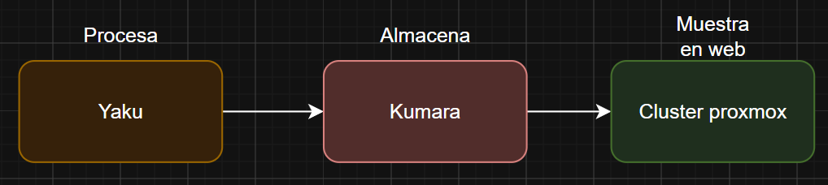
Figura 4.5 : flujo de procesamiento de datos.

Físicamente, este cluster está compuesto de distintos servidores cada uno con nombre particular con la finalidad de no tener que nombrarlos por su ip fija facilitando el reconocimientos de los servidores cuyos nombres son Inti, Killa, Wayra, Eureka y Kuntur, todo este cluster conectado al mismo switch donde se encuentran Kumara y Yaku.
En esta capa de la infraestructura, el programa Traefik es sumamente importante dado que opera como un proxy inverso. Es quien se encarga de gestionar la salida a través de la ip pública, enrutando el tráfico web externo hacia los contenedores internos.

4.4.) Arquitectura de Red y Capa de Aplicación
Con el fin de garantizar la comunicación de manera eficiente y sin latencia, los servidores del cluster Proxmox/Docker están equipados con 3 interfaces de red dedicadas, siendo capaces de desfragmentar el tráfico de la capa de aplicación:
- Red interna : Es una red privada,compuesta por una VLAN, que conecta internamente los servidores donde corren Proxmox y Docker Swarm. Se conectan de esta manera para facilitar la comunicación entre contenedores docker, permitiendo así, que en caso de falta de recursos suficientes para la ejecución de servicios críticos, este servicio se traslade a algunos de los demás servidores dentro del cluster sin experimentar latencia.
- Red de base de datos: Este es un enlace de alta velocidad que alcanza los 10 Gbps conectado a un switch exclusivo para él. Las aplicaciones webs consultan los datos de Kumara a través de la subred del switch 10.90.0.x.
- Red de servicios y soporte: Asignada a la subred del laboratorio, esta está en contacto con la ip pública donde se le puede dar soporte y donde los servidores “salen” a internet.

4.4.1)Análisis de Protocolos
4.4.1.1)DNS
En el caso del laboratorio, la universidad no se encarga del servicio de DNS, este servicio solo abarca a todos los portales con extensión .UNC. Por lo tanto, se contrata a un servicio llamado cloudns para los dominios ohmc.ar donde se guardan los ip públicos.
El Sistema de Nombres de Dominio(DNS) es el encargado de traducir nombres de dominios legibles por humanos en dirección ip numéricas que los dispositivos usan para encontrarse y conectarse entre sí.
En relación con el modelo OSI, este sistema opera en la capa de aplicación o capa 7. Este es un protocolo diseñado para la interacción con el software del usuario y proporcionar un servicio de resolución de nombres.
Este proceso inicia en la capa 7, donde el sistema DNS consulta una dirección IP para conectarse a un host. A continuación, dicha consulta se empaqueta en la capa 4 utilizando el protocolo UDP. Posteriormente, el segmento se encapsula en un paquete con protocolo IP que especifica la IP del servidor DNS resolutor (como el conocido 8.8.8.8 de Google) y, finalmente, atraviesa las capas 2 y 1 para su transmisión física.
4.4.1.2)HTTP/HTTPS
El protocolo HTTPS es la versión cifrada del protocolo HTTP, este es un protocolo desarrollado en los orígenes de internet en el que se definen como se formatea, transmite y solicita información entre un navegador y un servidor web. Esta nueva versión, como se mencionó, agrega un cifrado usando protocolos de seguridad TLS/SSL para proteger los datos durante la transferencia, evitando que algún tercero pueda leer o modificar información.
De manera análoga al servicio DNS, el protocolo HTTPS opera en la capa 7, lugar donde el navegador genera la solicitud correspondiente. Dichos datos pasan luego a la capa 6 o presentación , donde son cifrados mediante los protocolos de seguridad citados previamente y descifrados en el punto de destino. Posteriormente intervienen los mecanismos de la capa 5 o capa de sesión, en la cual TLS facilita el establecimiento de una conexión segura mediante un proceso de comprobación o handshake entre el navegador y el servidor. En la capa 4, se recurre al protocolo TCP a través del puerto 443, garantizando que no se produzca pérdida de información de la página web. Finalmente, la solicitud desciende por las capas 3, 2 y 1 para efectuar su transmisión física, siguiendo el mismo flujo que en DNS.
4.4.1.3)VPN/Traefic
Traefik actúa como un proxy inverso y balanceador de carga en el borde de la red, este es el único componente expuesto a internet para recibir tráfico de los usuarios.
Este escucha el puerto TCP 443, al llegar una petición HTTPS se encarga del descifrado TLS. Una vez descifrado lee las cabeceras HTTP para saber qué servicio está solicitando el usuario. Al final, Traefik enruta esa petición internamente hacia la ip privada del servidor correspondiente dentro del cluster.
Para gestionar los servidores o conectarse mediante SSH de forma segura, se recurre a un túnel VPN, lo cual evita exponer puertos en Traefik y reduce significativamente los riesgos de seguridad.

Una VPN permite a un usuario simular que su dispositivo forma parte de la red física local. Dado que direcciones privadas del tipo 10.x.x.x no se pueden enrutar directamente a través de Internet, el cliente VPN entra en acción interceptando el paquete de datos original y cifrándolo con algoritmos de seguridad de alta complejidad. Al ocultar la IP privada de origen, la VPN genera un nuevo paquete transportable por la red pública mediante el protocolo UDP. Al llegar al servidor VPN del laboratorio, el paquete se descifra, permitiendo la ejecución de las instrucciones transmitidas.

4.5.) Diagrama de servidores
Por último se presenta un diagrama de la estructura completa y actual presente en el laboratorio
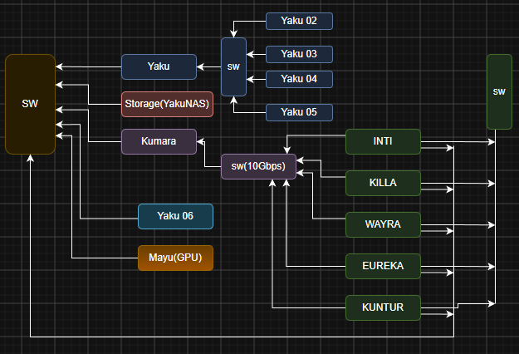
Figura 4.5: Estructura completa de servidores

